Relatório Pacex unipar

wellington menegarti rocha: 00249907

## 1- Introdução

No presente relatório demonstra os resultados da nossa campanha junto a uma pesquisa realizada em função do projeto Pacex. Seu objetivo principal foi conscientizar o descarte correto de lixo eletrônico com uma pequena campanha de coleta de lixo eletrônico junto a destinação correta de todo o material coletado.

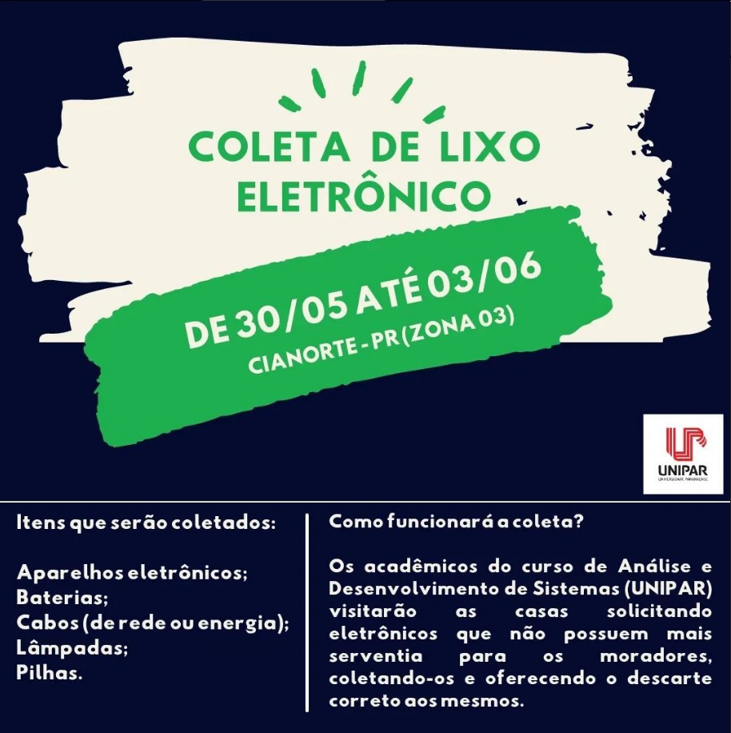

1.1(Foto utilizada na divulgação do projeto)

## 2- Metodologia

Para atingir o nosso objetivo, fomos em algumas residências familiares na qual repassamos o aprendizado colhidos nas aulas para os moradores, junto a uma ação de reciclagem levando todo material coletado a um depósito especializado de lixo eletrônico e a um local especializado em coleta de lâmpadas.

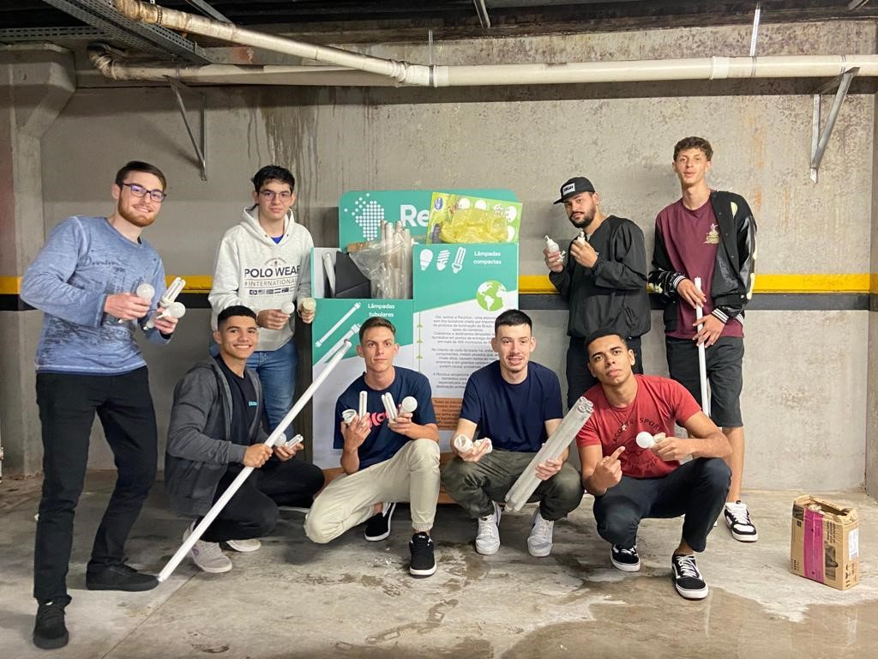

**2.1(integrantes do grupo darwin)**

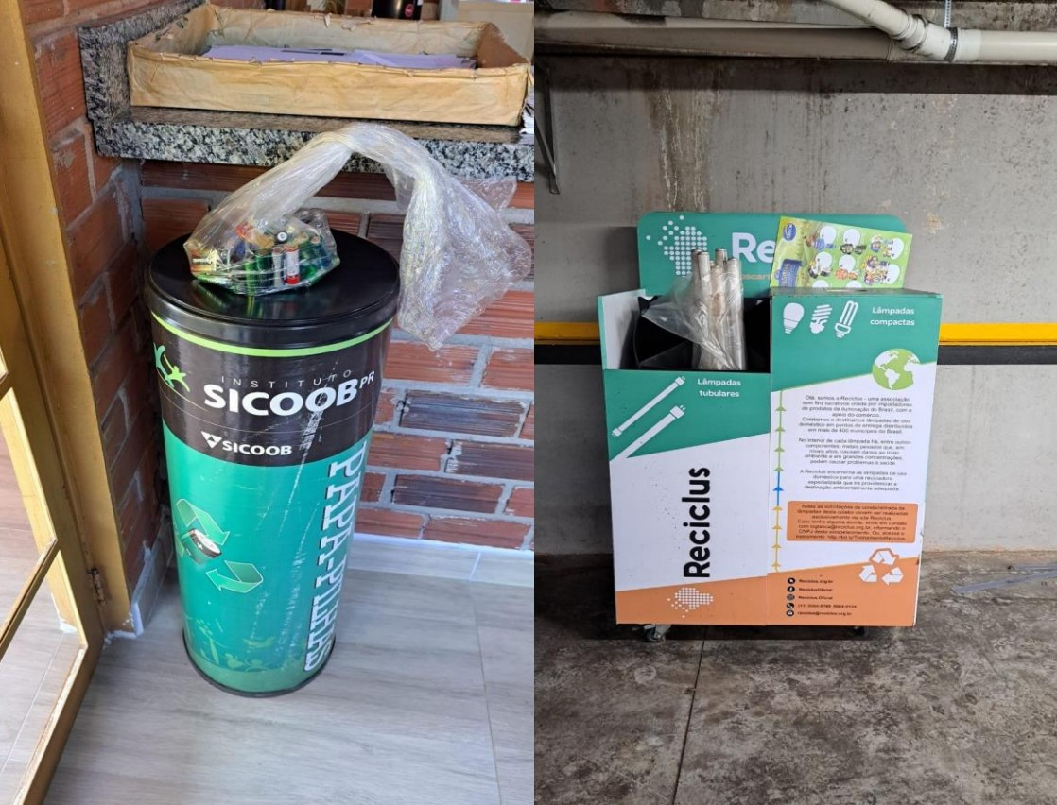

**2.2(locais de descarte correto de pilhas e lâmpadas encontrados)**

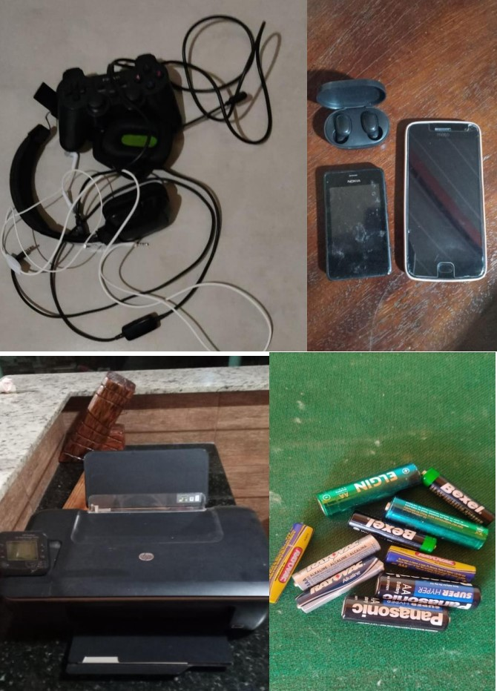

**2.3(alguns dos itens coletados durante a campanha)**

## 3- Resultados

Como os integrantes do grupo eram de cidades, pode ser notado a diferença na estrutura disponível a população nos municípios menores em relação a reciclagem eletrônica, as vezes impossibilitando ou dificultando a ação de reciclar, pois em alguns casos os depósitos de reciclagem eletrônica não são de fácil acesso ou às vezes praticamente inexistentes. Dificultando ainda mais a popularização desta ação. Com isso vimos que um dos grandes atrasos na reciclagem eletrônica é causado por fatores governamentais no qual não dão a devida atenção a este caso. Criando situações na qual presenciamos pessoas muitas vezes desenformadas do verdadeiro dano que estão causando ao meio ambiente ao não praticarem a reciclagem do lixo eletrônico, descartando-os de forma inadequada.

## 4- Conclusão

Com base nos resultados obtidos na pesquisa, ficou evidente o quão grande é a desinformação em relação a esse assunto, nos mostrando que ainda não há estrutura o suficiente nos pequenos municípios, tornando a popularização desse assunto algo lento, Porém algo que de pouco em pouco irá chegar a toda população.

## 5- Recomendações

Com base na conclusão, recomendamos que haja mais incentivo dos municípios a população, pois com a maior divulgação da situação que o meio ambiente está enfrentando, haveria uma maior preocupação da população em reciclar o lixo eletrônico acumulado em casa ou descartado de forma incorreta.